社会医学与卫生法规复习资料
一、单项选择题
1、从“泰罗制”开始，到第二次世界大战结束为止的这一管理活动阶段是（ ）。
A、传统管理阶段 B、管理思想形成阶段 C、现代管理阶段 D、科学管理阶段
2、学习卫生管理学的方法有（ ）。
A、实事求是的方法 B、结合我国国情出发
C、借鉴西方管理经验的方法 D、社会医学的方法
3、应用对象是中、短期需要预测，这类方法是（ ）。
A直观型预测法 B、时间序列预测法
C、计量模型预测法 D、系统分析预测法
4、单纯外推法属于（ ）。
A直观型预测法 B、计量模型预测法 C、时间序列预测法 D、中短期需求预测法
5、把计划分为全面计划和专项计划的分类依据是（ ）。
A、管理职能角度 B、作用范围 C、表现形式 D、目的
6、组织结构的层次划分过程中应注意的原则是（ ）。
A、授权原理 B、分工原理 C、管理宽度原理 D、统一原理
7、管理层次多，管理宽度小的结构是（ ）。
A、扁平结构 B、立体结构 C、直式结构 D、组织树结构
8、以下是群众性卫生组织的是（ ）。
A、中国红十字会 B、卫生防疫机构 C、市卫生局 D、医疗机构
9、卫生管理人员考评中，评价结果客观性较强、可信度大的方式是（ ）。
A、同级考评 B、上级考评 C、下级考评 D、自我考评
10、提出互相对立的X理论和Y理论的是（ ）。
A、泰罗 B、麦格雷戈 C、马斯洛 D、梅奥
二、填空题
1、卫生事业管理的核心是（ ）。
2、一般来讲，定性预测适用于（ ）预测。
3、用图形的方式，来表示组织内的职权关系和主要职能，称为（ ）。
4、领导集体的智能结构式指在领导集体中（ ）的比例构成。
5、金卫工程包括三方面内容：国家卫生信息系统、网络系统、（ ）。
6、医疗保险基金的基本结构可分为两部分：（ ）和个人医疗账户基金。
7、卫生人力资源研究主要研究卫生人员的数量、结构和（ ）。
8、我国实行医疗机构（ ）管理机制。
9、发展中医药事业的重要指导思想是（ ）。
10、医学技术鉴定实行（ ）制度 。
三. 解释题
1、目标
2、组织结构
3、前馈控制
四、简答题
1、卫生监督的性质和主要内容是什么？
2.、对领导工作有哪些要求？
3、发展社区卫生服务的管理措施有哪些？
4、为什么学习卫生管理学？
五、论述题
1、卫生费用研究的内容包括哪些？
2、城镇医药卫生体制改革的主要内容是什么？

社会医学与卫生法规复习资料参考答案（本）
一、单项选择题
1、 2、B 3、C 4、C 5、 6、C 7、C 8、 9、A 10、
二、填空题
1、 2、长期 3、组织图或者答组织树 4、 5、卫生信息数据库 6、社会统筹医疗基金 7、分布 8、 9、医药并重，医药结合 10、
三、名词解释题
1.目标是指提出整个组织要达到的具体成果，它体现了人们的主动行为，是人的主观能动性、积极性和创造性的反映。
2.组织结构是表现组织个部分排列顺序、空间位置、聚集状态、联系方式以及各要素之间的相互关系的一种模式 。
3.
四、简答题
1. 从行政主体的角度看，属于法律法规授权组织，但不排除其成为受委托组织的可能性。
（1）被监督者取得法定资格的情况，如卫生许可证、从业人员健康证、执业证书等。
（2）自身卫生管理情况，如卫生制度的制定及运行情况。
（3）生产经营过程地卫生状况，如环境卫生及操作卫生等。
（4）卫生设施的配置、使用及维护情况。
（5）原料的质量与储存情况。
（6）产品的质量与包装情况。
（7）纠正和查处违法行为等。
2、
3、(一)拓宽政策领域，加紧落实有关配套措施
(二)整合管理资源，提高管理效率
(三)以创建市标准化社区卫生服务中心为契机，以点带面，加紧内涵建设。
4、
五、
1.
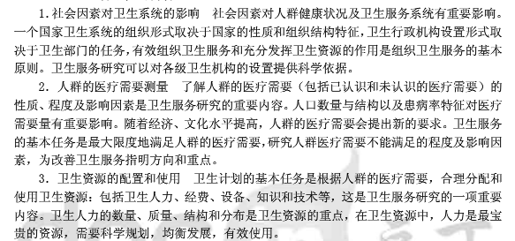
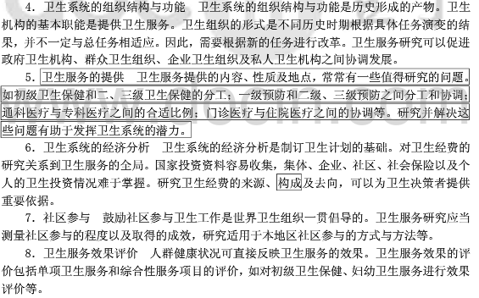
2、参考答案：
城镇医药卫生体制改革主要内容如下：
一、实行医药分开核算、分别管理
这些年来，医疗机构实行“医药分开核算、分别管理”，解决当前存在的“以药养医`学教育网搜集整理医”问题，在逐步规范财政补助方式和调整医疗服务价格的基础上，对医院药品收入实行收支两条线管理，药品收支结余全部上缴卫生行政部门，纳入财政专户管理，合理返还，专款专用，主要用于弥补医疗成本以及社区卫生服务、预防保健等其他卫生事业。
二、建立健全社区卫生服务，加强卫生资源配置的宏观管理
我国逐步建立健全社区卫生服务组织、综合医院和专科医院合理分工的医疗服务体系。社区卫生服务组织主要从事预防、保健、健康教育、计划生育和常见病、多发病、诊断明确的慢性病的治疗和康复；综合医院和专科医院主要从事疾病诊医`学教育网搜集整理治，其中大型医院主要从事急危重症、疑难病症的诊疗，并结合临床开展教育、科研工作。目前，重视形成规范的社区卫生服务组织和综合医院、专科医院双向转诊制度。保障广大群众对医疗服务的选择权，职工可以选择基本医疗保险定点医疗机构就医、购药，也可持医生开具的处方选择基本医疗保险定点药店购药。位于城市的企业医疗机构逐步移交地方政府统筹管理，纳入城镇医疗服务体系已为发展趋势。
社区卫生服务组织、门诊部及个体诊所除可经销由省级卫生、药品监督管理部门审定的常用和急救用药外，不得从事药品购销活动。
三、城镇职工医疗保障制度
改革城镇职工医疗保障制度，建立社会统筹与个人帐户相结合的医疗保险制度，逐步扩大覆盖面，为城镇全体劳动医`学教育网搜集整理者提供基本医疗保障。

